rodina

ČLENOVÉ RODINY – RODINNÝ STROM
OBRÁZEK | SLOVO (TISKACÍ VELKÉ PÍSMO) | SLOVO (TISKACÍ MALÉ PÍSMO) | 4. PÁD  (Mám jednu/jednoho… Nemám…)
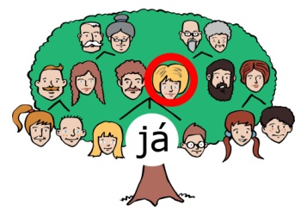 | MAMINKA  MÁMA  MATKA | maminka  máma  matka | maminku  mámu  matku
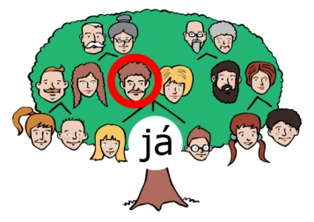 | TATÍNEK  TÁTA  OTEC | tatínek  táta  otec | tatínka  tátu  otce
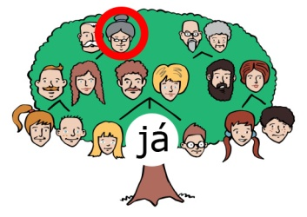 | BABIČKA | babička | babičku
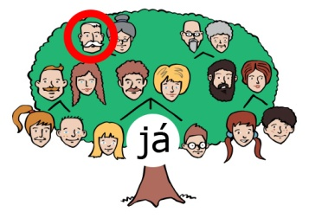 | DĚDEČEK  -  DĚDA | dědeček  -  děda | dědečka  -  dědu
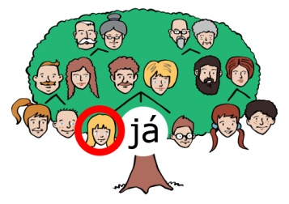 | SESTRA | sestra | sestru
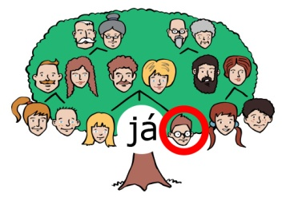 | BRATR | bratr | bratra
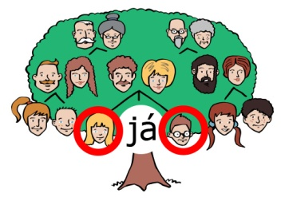 | SOUROZENCI | sourozenci | sourozence
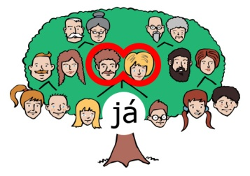 | RODIČE | rodiče | rodiče
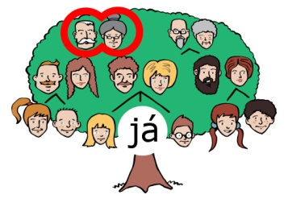 | PRARODIČE | prarodiče | prarodiče
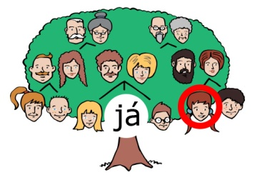 | SESTŘENICE | sestřenice | sestřenici
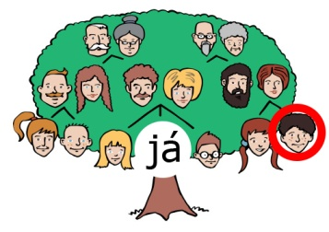 | BRATRANEC | bratranec | bratrance
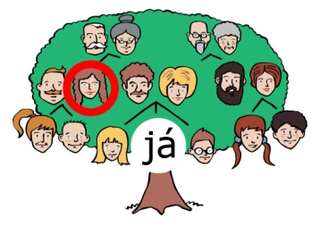 | TETA | teta | tetu
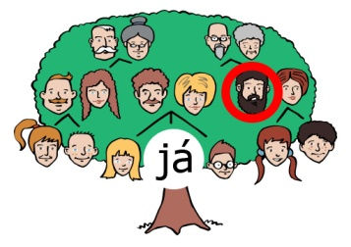 | STRÝC | strýc | strýce
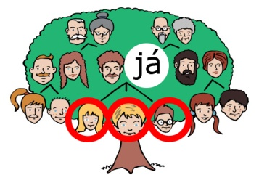 | DĚTI | děti | děti
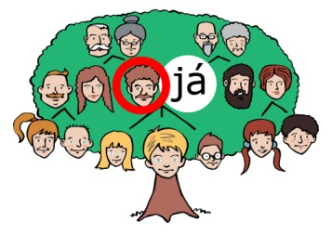 | MANŽEL | manžel | manžela
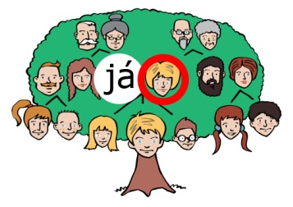 | MANŽELKA | manželka | manželku
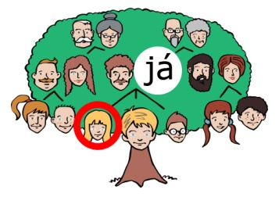 | DCERA | dcera | dceru
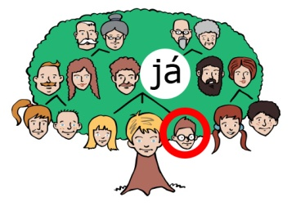 | SYN | syn | syna
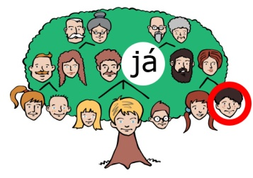 | SYNOVEC | synovec | synovce
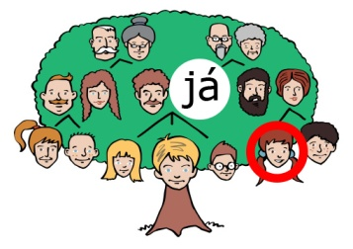 | NETEŘ | neteř | neteř
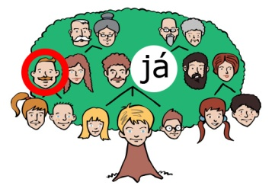 | ŠVAGR | švagr | švagra
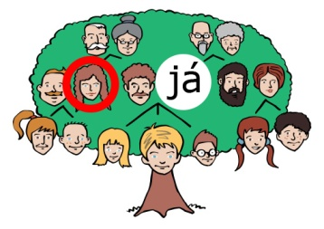 | ŠVAGROVÁ | švagrová | švagrovou
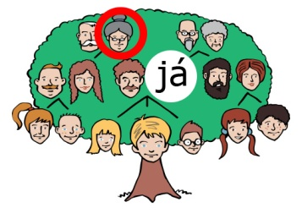 | TCHÝNĚ | tchýně | tchýni
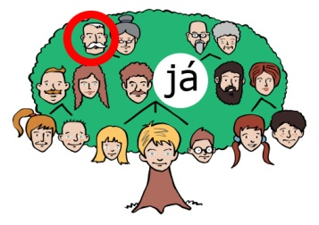 | TCHÁN | tchán | tchána
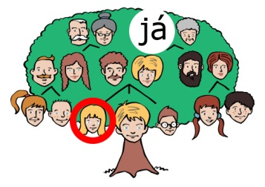 | VNUČKA | vnučka | vnučku
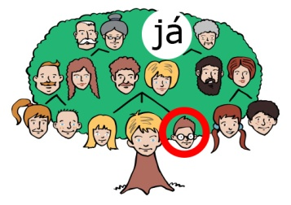 | VNUK | vnuk | vnuka

Použité zdroje:
Autor obrázků: Vojtěch Šeda, © META, o. p. s.

